12 марта - День работников геодезии и картографии!
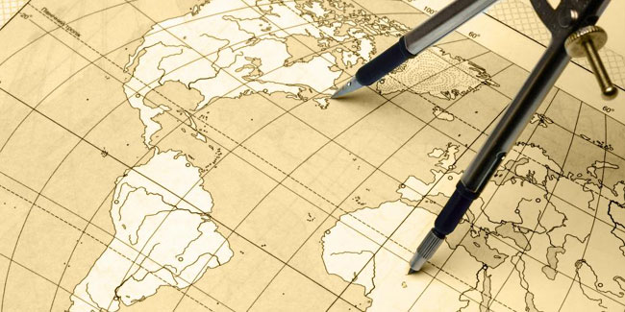
Управление Росреестра по Республике Татарстан поздравляет работников геодезии и картографии, которые 12 марта отмечают свой профессиональный праздник, официально утвержденный в 2000 году.
Искусство составления карт и чертежей было известно еще до Петра Великого. Но именно его велением в 1720 году начались регулярные картографические работы, которые открывали дорогу путешественникам и мореплавателям.
Усилиями многих поколений первопроходцев, не считавшихся с трудностями и личными интересами, было создано надёжное геодезическое обоснование, выполнены топографические съёмки и осуществлено сплошное картографирование необъятной территории нашей страны.
В настоящее время результаты геодезической и картографической деятельности играют важную роль в развитии экономики государства.
В результате геодезических работ обеспечивается определение фигуры и, гравитационного поля нашей планеты, координат точек земной поверхности и их изменений во времени, создание, развитие и поддержание в рабочем состоянии государственных геодезических и нивелирных сетей, геодинамические и гравиметрические исследования.
Геодезическая и картографическая деятельность основывается на специальных измерениях, результаты которых в том числе определяют прохождение границ земельных участков, от которых не редко зависит принятие значимых экономических и юридических решений. Нередко, геодезические работы выполняются в интересах государственной безопасности. Поэтому, геодезическая и картографическая деятельность всегда находилась под надзором государства, а к геодезическим работам всегда допускались только подготовленные специалисты, которые способны выполнить их согласно всем требованиям, установленным законодательством в данной области. Обеспечение такого надзора является одним из основных направлений деятельности Росреестра Татарстана.
Основными задачами в настоящий момент, стоящими перед отраслью геодезии и картографии, являются модернизация математической основы картографии, заключающейся в развитии единой государственной геодезической системы координат ГСК-2011, оптимизация и модернизация главной высотной основы страны, а также картографирование территории России в рамках приоритетных государственных проектов, создание и развитие инфраструктуры пространственных данных России.
Важным результатом работы Управления в данной сфере станет преобразование кадастровых сведений в единую геодезическую систему координат ГСК-2011 в рамках реализации мероприятий федеральной целевой программы «Развитие единой государственной системы регистрации прав и кадастрового учета недвижимости (2014-2019 годы)». Перевод кадастровых сведений в систему ГСК-2011 позволит не только повысить точность кадастровых данных, но и внедрить новые технологии в кадастровые работы.
Золотой фонд геодезии и картографии – это самоотверженные люди, специалисты своего дела, владеющие глубокими знаниями и преданные своему делу. От всей души поздравляем вас с профессиональным праздником. Искренне желаем Вам доброго здоровья, благополучия и удачи в Вашем благородном труде!
Пресс-служба

